Московский физико-технический институт
(государственный университет)

Отчёт о проведении эксперимента
«Моделирование термодинамического равновесия газов»

г. Долгопрудный 2021
Цель:
Используя методы компьютерного моделирования убедиться в устойчивости термодинамического равновесия системы из двух одинаковых газов.
Теория:
Термодинамическое равновесие — состояние системы, при котором остаются неизменными во времени макроскопические величины этой системы (температура, давление, объём, энтропия) в условиях изолированности от окружающей среды. В общем, эти величины не являются постоянными, они лишь флуктуируют (колеблются) возле своих средних значений.
Равновесное состояние в макроскопической системе особенно удобно для описания по причине своей простоты. Оно не зависит от времени (если не рассматривать флуктуации) и, как правило, может быть полностью описано посредством нескольких макроскопических параметров. Также равновесное состояние не зависит от предыстории состояний макроскопической системы и является наиболее случайным макроскопическим состоянием системы, находящейся в заданных условиях.
Состояние термодинамического равновесия называется устойчивым, если при изменении макроскопических параметров системы происходит самопроизвольный возврат системы в указанное состояние.
Критерии термодинамической устойчивости различных систем:
- Изолированная (абсолютно не взаимодействующая с окружающей средой) система — максимум энтропии.
- Замкнутая (обменивается с термостатом только теплом) система — минимум свободной энергии.
- Система с фиксированными температурой и давлением — минимум потенциала Гиббса.
- Система с фиксированными энтропией и объёмом — минимум внутренней энергии.
- Система с фиксированными энтропией и давлением — минимум энтальпии.
Описание эксперимента:
Для проведения эксперимента мы будем использовать максимально упрощённую модель. Газ мы представим в виде набора не взаимодействующих между собой шариков. Эти шарики будут отталкиваться от стенок сосуда и от перегородки между частями сосуда. При столкновении шарика с перегородкой, она будет совершать движение.
В задаче мы будем рассматривать случаи с 10000 и 6000 шариков с каждой стороны от перегородки. В справедливости такого упрощения можно усомниться, если вспомнить, что в одном моле газа находится примерно молекул. В пользу применимости нашей модели мы можем сказать, что нашему рассмотрению будут подлежать лишь сильно разряженные газы. На это же можно сослаться, объясняя отсутствие взаимодействия между шариками.
Подобные упрощения были сделаны для того, чтобы сделать необходимые вычисления за обозримое время. В представленном алгоритме время вычислений растёт пропорционально количеству шариков. Если учитывать их относительное взаимодействие, то время будет увеличиваться уже пропорционально квадрату.
Сам эксперимент состоит в том, что мы отклоним стенку от равновесного положения на некоторое расстояние и посмотрим вернётся ли она обратно. Предпосылки для этого будут обеспечены следующим:
- Различный объём частей сосуда.
- В разных частях сосуда одинаковое количество молекул (что в купе с предыдущим фактом означает большее давление в одной из частей сосуда)
- Скорости задаются случайными и по направлению и по величине в одинаковом диапазоне (что по сути означает примерное равенство температур в разных частях сосуда)
- Систему можно и нужно рассматривать как изолированную.
Результаты работы:
Полученные нами данные для двух экспериментов с 12 000 и 20 000 шариков мы представим на Графике 1. В ходе эксперимента нами было сделано более 2 000 000 итераций для каждого случая, что позволяет увидеть то, что положение стенки выходит на некоторое постоянное (в пределах флуктуаций) значение.
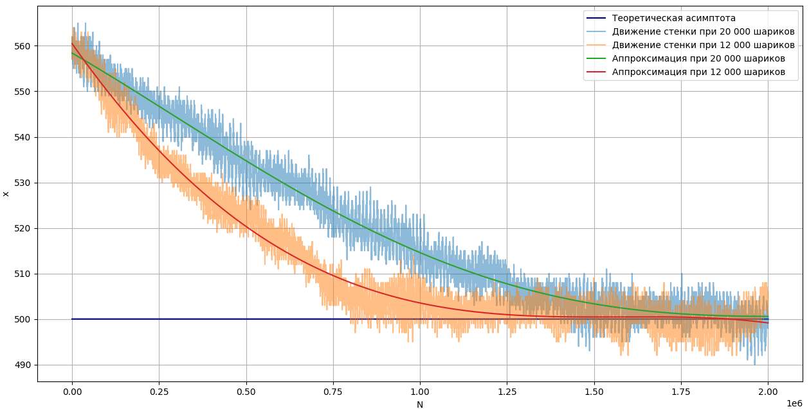График 1: Результат эксперимента
Ведь код, необходимый для воспроизведения эксперимента и построения представленного графика находится в файлах main.py и plot.py соответственно. Все нужные данные для запуска в wall_position_12_000.txt и wall_position_20_000.txt.
Вывод:
Полученные нами из анализа графика данные свидетельствуют о правильности представленной модели эксперимента. В обоих случаях положение стенки сходится к теоретической асимптоте равной 500, что и является центром сосуда. Отсюда мы можем сделать вывод о том, что это состояние действительно является устойчивым.
Также интересным фактом является то, что при меньшем количестве шариков положение равновесия в эксперименте достигается быстрее. Вероятно это является недостатком нашей модели, так как если мы рассмотрим две граничные ситуации, когда шариков очень много (число сравнимое с ), и когда в сосуде находятся лишь несколько молекул ( число сравнимое с ). То в первом случае стенка должна очень быстро сместиться к положению равновесия, а во втором она будет очень долго двигаться к нему имея в разы большие флуктуации.
Резюмируя вышесказанное, мы можем сделать вывод о том, что наша модель позволяет качественно определить вид зависимости, но даёт не совсем корректные количественные результаты.

